

Rundbrief Herbst 2025

Liebe Freunde und Wegbegleiter der Pilgernden Gottesmutter!
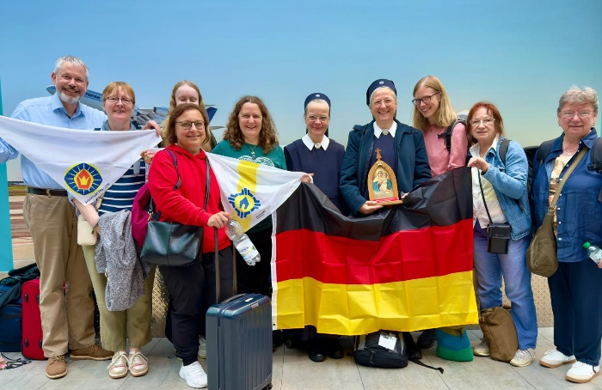
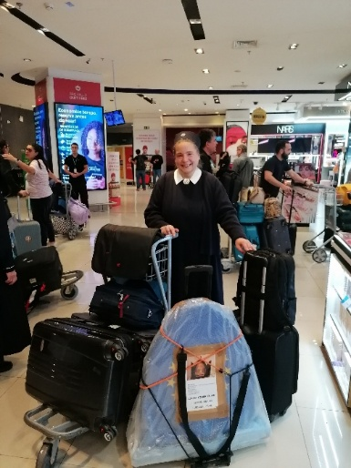
„Es war eine Pilger-Reise mit Höhen und Tiefen, die mir ganz besonders im Gedächtnis bleiben wird.“
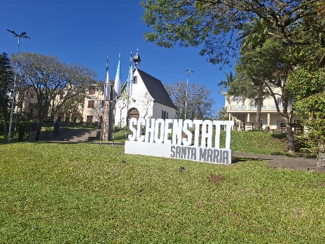
So beginnt Miriam München aus der Diözese Osnabrück ihre Erfahrungen auf der Jubiläumsreise nach Brasilien zu beschreiben.
Etwa 700 Gäste aus ca. 25 Nationen weltweit machten sich auf den Weg, um vom 10.-14.09.2025 in Santa Maria, Brasilien, das 75-jährige Jubiläum der Kampagne der Pilgernden Gottesmutter miteinander zu feiern. Hier beim Taborheiligtum begann am 10. September 1950 der Familienvater und Diakon João Luiz Pozzobon seine Mission. Er trug das Bild der Dreimal Wunderbaren Mutter, Königin und Siegerin von Schönstatt in einem 12 kg schweren Pilgerheiligtum in die Familien seiner Heimatstadt. Aus diesen Anfängen ist eine weltweite Kampagne geworden, die einen unermesslichen Segensstrom in alle Erdteile gebracht hat.
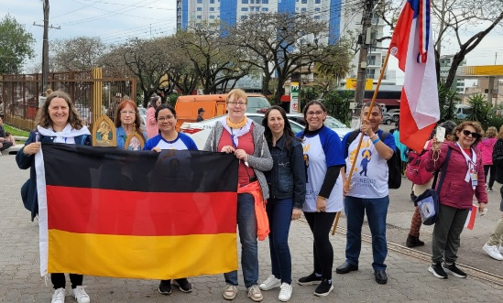
„Es war ein grandioses Jubiläumsfest mit vielen Highlights und sehr guter Vorbereitung seitens der brasilianischen Schönstattfamilie in Santa Maria. Meine ganz persönlichen Begegnungen mit Orten und Menschen rund um die Lebensorte João Luiz Pozzobon bleiben mir für ewig in Erinnerung. Sie zeigen mir, dass mit dem Start der Kampagne vor 75 Jahren ein wahrhaft einzigartiges, beseeltes, apostolisches Wirken in Bewegung gesetzt wurde, das noch immer wächst und zeitlos zu sein scheint, da es mitten bei den Menschen ist. Ich bin unendlich dankbar, dass ich Teil der deutschen Delegation bei den Jubiläumsfeierlichkeiten sein durfte. Und dass ich dadurch so viel einmalig Schönes und Wertvolles erleben durfte.“ M. München, Lingen, Diözese Osnabrück

Begegnung mit João Luiz Pozzobon
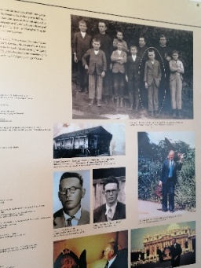
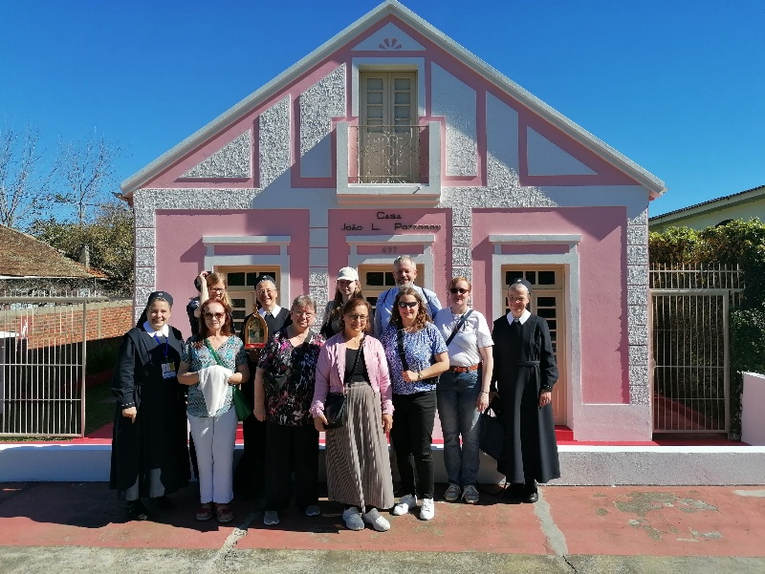
In den Jubiläumstagen hatte die Delegation aus Deutschland Gelegenheit, das Haus von J. Pozzobon, in dem er mit seiner Frau und seinen 7 Kindern gelebt hat, zu besuchen, sowie auch seine Grabstätte in der Kapelle nebenan. Eine kleine Gruppe von Männern und Frauen sorgen hier dafür, dass die historischen Stätten für Besucher immer offen sind. Zu ihnen gehört auch eine Enkelin von J. Pozzobon, die sich über die Pilger aus dem Ursprungsland Schönstatts besonders freute. Am Samstag, dem 13.09., konnten alle Jubiläumsgäste mit 17 Bussen in die etwa eine Stunde entfernte italienische Kolonie zu den Orten der Kindheit von João fahren. Deutsche, Luxemburger und Polen bildeten hierbei eine Reisegruppe. Gemeinsam erlebten sie diese Orte als lebendige Begegnungsstätten mit dem Mann, der mit seiner Kampagne die Welt bis heute nachhaltig bewegt.

„Was mich sehr beeindruckt, ist die Einfachheit von Pozzobon.
Die Gottesmutter sucht sich so ein einfaches Werkzeug aus, um so ein großes Werk ins Leben zu rufen. Die Unscheinbarkeit seines Elternhauses in einer abgelegenen Landschaft, die erst erschlossen werden musste. Die Schlichtheit seiner Person, ohne Bildung, mit Sehbehinderung. Sein Geschäft, seine Familie, sein Zuhause - alles ist so unscheinbar und schlicht. Diese Orte aufzunehmen und zu erleben, hat mich sehr beeindruckt.
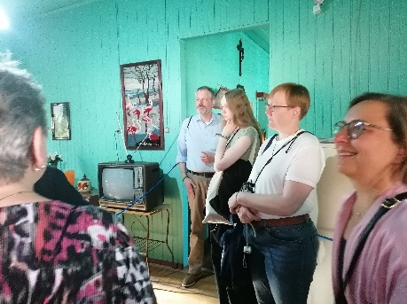
Und dann sein Ganzeinsatz - kein Opfer war ihm zu viel. Seine große Liebe zur Gottesmutter, die ihn drängte, sie mit großer Anstrengung zu den Familien zu bringen, damit sie dort wirken kann. Sein Gebetseinsatz, seine Sorge um die eigene Familie. Es hat mich sehr beeindruckt, wie die drei Kinder von Ihrem Vater erzählten. Er war so liebevoll, hat aber auch erzogen und das Beste von seinen Kindern gefordert und dann aber immer großzügig belohnt. So ein einfaches Werkzeug und so eine weltweite Fruchtbarkeit, die wir erst noch in der Zukunft richtig erfassen werden.“
Schwester M. Raphaela Dambacher, Augsburg

„Liebe zu Gott und der Gottesmutter, die Liebe zu den Menschen und der Glaube an seine große Mission führten J. Pozzobon den Weg der Heiligkeit. Er wurde zu einem Pilger der Hoffnung für unsere Zeit. Durch die Taufe sind wir alle dazu gerufen, diesen Weg zu gehen. Das habe ich mitgenommen aus Santa Maria.“ Bernadeta Kowalow, Berlin
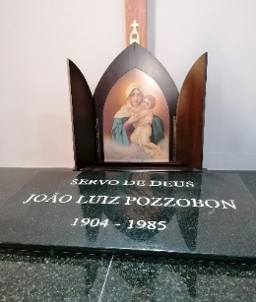
„Mein Geschenk war die Erkenntnis, dass auch eine einzige Person etwas Großes schaffen kann. Der Einsatz und der Glaube vom Pozzobon hat mich sehr berührt und überzeugt, dass es sich lohnt, im Leben zu kämpfen. Aus allem, was wir uns aus christlicher Überzeugung vornehmen, kann etwas Großes werden. Auch die echte Herzlichkeit der Menschen, die ich erleben durfte, hat mich sehr berührt. Gottes Führung beginnt bei jedem Einzelnen von uns, unser Vater im Himmel braucht nur unsere Bereitschaft und die Bereitschaft kann durch unsere Mutter und Königin wachsen und gestärkt werden.“ Merdiana Palmer, München
Jubiläumstage voller Hoffnungszeichen
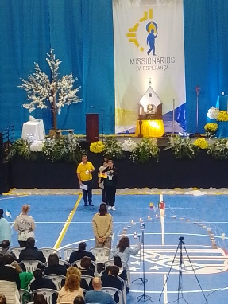
Vom ersten Augenblick an waren die Jubiläumstage erfüllt von Freude, Dankbarkeit und Hoffnung.
Die Eröffnungsfeier im Club Dores und die anschließende Lichterprozession durch die Straßen der Stadt zum Heiligtum, die international gestalteten Gottesdienste, die gemeinsame Anbetungszeit mit dem Rosenkranzgebet, sowie das abendliche Marienlob am Heiligtum – all das waren Segensmomente, die den Reichtum der missionarischen Lebensaufbrüche durch die Pilgernde Gottesmutter in den Ländern und Nationen zusammenkommen ließen.
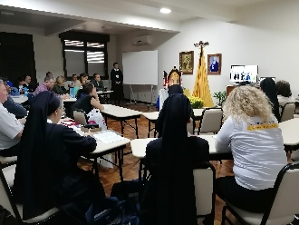
Der Vormittag des 11. September war geprägt durch die Ermutigung, aus der Geschichte in die Zukunft zu blicken und als Missionare der Hoffnung „mit unserer Begeisterung, unserer Liebe, unserer Kreativität und unserer Originalität“ (Pater Alexandre Awi Melo) die Flamme der Hoffnung zu nähren und wie J. Pozzobon Zeichen der Hoffnung zu sein. Impulse dazu gaben auch die 13 thematischen Workshops am Nachmittag.
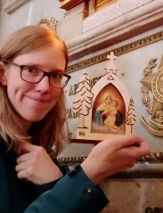
Am Fest Maria Namen stand die Person J. Pozzobons im Vordergrund. Unter anderem gaben die vier noch lebenden seiner 7 Kinder ein beeindruckendes Zeugnis über ihren Vater. Am Nachmittag gab es verschiedene erlebnisorientierte Angebote, wie ein Kreuzweg zur Vila nobre de Caridade, einen Besuch bei den Schönstätter Marienbrüdern in Itaara oder die Begegnung mit der Person J. Pozzobons durch den Besuch seines Hauses oder das Gespräch mit seinen Kindern.
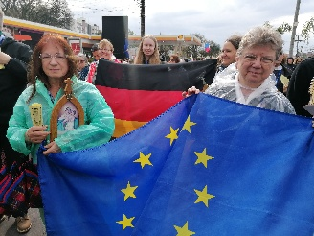
An diesem Tag erhielten alle Jubiläumsgäste ein besonderes Geschenk: Ein kleines Pilgerbild mit der Reliquie eines Holzsplitters aus der „Urperegrina“, dem Marienbild, das J. Pozzobon getragen hat.
Am Sonntag, dem 14.09., waren etwa 5000 Menschen zur traditionellen Frühlingswallfahrt zum Heiligtum gekommen. J. Pozzobon selbst hatte 1952 diese Wallfahrt initiiert.
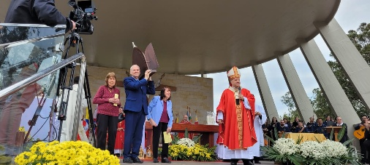
In einer Prozession von mehreren Kilometern ging es zu Fuß vom Taborheiligtum zur Basilika Unserer Lieben Frau, Mittlerin der Gnaden. Der Erzbischof von Santa Maria feierte hier mit allen Gläubigen die heilige Messe als krönenden Abschluss des Jubiläums.

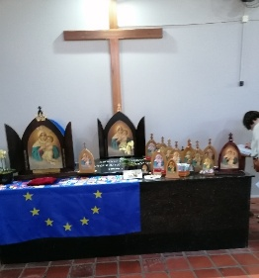
Neukrönung der Königin der Neuevangelisierung Europas
Am frühen Morgen des 12. September erneuerten die rund 35 Delegierten aus verschiedenen europäischen Ländern am Grab von J. Pozzobon in einer beeindruckenden Feier die Krönung der Königin der Neuevangelisierung Europas in der Europa-Auxiliar. Anwesend waren auch einige der „Wächter“ der historischen Stätte, unter ihnen eine Enkelin von J. Pozzobon. In den verschiedenen Sprachen wurde der Königin der Dank für ihren Pilgerweg durch die europäischen Länder gebracht und ihr erneut Europa in den Herausforderungen der heutigen Zeit anvertraut. Ein bedeutender Moment der Feier war die Wanderung der Krone durch die Reihen der Anwesenden und die anschließende Krönung durch Pater Arkadiusz Sosna von der Internationalen Koordinierungsstelle Schönstatts. Spontan wurde der Königin nach der Krönung applaudiert und es erklang der Ruf „Viva Regina …“!
Mit der Pilgernden Gottesmutter Missionare der Hoffnung.
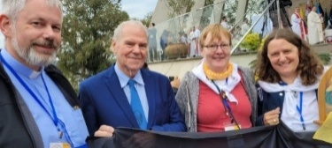
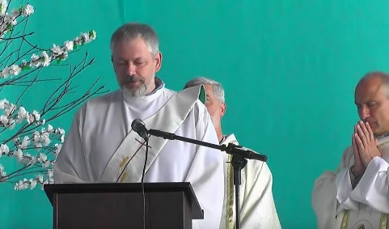
„Es war in vielen Aspekten eine außergewöhnliche Reise. So weit wegzufliegen auf den südamerikanischen Kontinent, die Sprache nicht zu verstehen und als Delegation die Bewegung und Deutschland zu repräsentieren. Eine gewaltige Herausforderung. Die Begegnung mit den Menschen aus so vielen Ländern war sehr bewegend. Und auch als ich als Diakon in der von Europa gestalteten Messe am Wort assistieren und das Evangelium verkünden durfte, war ich trotz hoher Sprachbarriere doch komplett aufgenommen in den Kreis der Zelebrierenden. Danach ergaben sich in Sprachenvielfalt viele wunderbare Gespräche. Trotz vieler Widrigkeiten war diese Reise der Beginn einer neuen Zeit für mich. Ich bin so dankbar, dass ich Teil der Delegation sein durfte.“ Thorsten Inhestern, Diözese Hildesheim
„Die Atmosphäre beim Jubiläum hat mich umgehauen! So viele Menschen aus der ganzen Welt, die alle für das gleiche Projekt brennen ... dadurch war auch gleich eine Verbindung zu spüren, auch wenn es manchmal schwer war, sich zu verständigen. Mich hat aber vor allem die Offenheit und Herzlichkeit der Brasilianer fasziniert.“ Christina Inhestern

Vom Taborheiligtum in Santa Maria zum Urheiligtum in Schönstatt
Am 18. Oktober 2025 sind alle herzlich eingeladen, am Ursprungsort das Jubiläum der Kampagne nachklingen zu lassen. Im „Mãe Peregrina“ – Café in der Sonnenau gibt es authentische Einblicke in die Jubiläumstage, Präsentationen über die Mission der Pilgernden Gottesmutter in verschiedenen europäischen Ländern, sowie die Gelegenheit, der neugekrönten Königin zu begegnen und sich von ihr beschenken zu lassen. In der Liebesbündnisfeier am Urheiligtum bringen wir noch einmal allen Dank aus der internationalen Jubiläumsfeier zur Gottesmutter und lassen uns als Missionare der Hoffnung neu aussenden.
Ankündigungen
Auf unserer Hompage werden demnächst Jubiläumseindrücke von Miriam München in Form eines Reisetagebuches veröffentlicht. Bereits jetzt finden Sie hier mehrere Artikel zu den Jubiläumsfeierlichkeiten, die auf schoenstatt.com veröffentlicht wurden.
Liebesbündnis online-Kurs für alle, die mehr über das Liebesbündnis mit Maria in Schönstatt erfahren und tiefer aus dem Taufbündnis leben wollen. Er findet an drei Abenden statt: 13. / 21. 27. November, jeweils montags um 19.30 Uhr (ca. 90 Minuten). Nähere Infos erhalten Sie auf unserer Homepage oder im Sekretariat.
Unsere Angebote zur Advents- und Weihnachtszeit finden Sie ab Mitte Oktober auf unserer Homepage oder in einem eigenen Flyer, den wir Ihnen gern auf Anfrage zusenden.
In diesem Jahr bitten wir wieder um die Aktualisierung der Teilnehmerliste Ihres Kreises. Sie erhalten die Rückmeldeliste per Mail bzw. im Brief Ende Oktober.

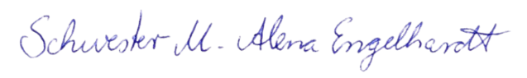
Von Herzen wünsche ich Ihnen, dass Sie sich von diesen kleinen Eindrücken in die Jubiläumsfeier und von ihren persönlichen Erfahrungen mit der Pilgernden Gottesmutter motivieren lassen, wie und mit João Pozzobon als Missionare der Hoffnung weiterhin unterwegs und Licht für viele zu sein. Vom Urheiligtum in Schönstatt aus grüßt Sie ganz herzlich Ihre
___________________________________________________________________________
Projekt Pilgerheiligtum Bankverbindung:
Berg Schönstatt 9, 56179 Vallendar www.pilgerheiligtum.de IBAN DE33750903000000060640
0261/6506-5061 (Mo – Fr, 9-12 Uhr) info@pilgerheiligtum.de BIG GENODEF1M05

